**Contact Client :** **Contact Presse :**

Advantech Europe Advantech Europe

Customer Care CenterMarielle Severac

N°Vert: 00800 24 26 80 80Tel : 01.41.19.75.70

[customercare@advantech.eu](mailto:customercare@advantech.eu) [marielle.severac@advantech.fr](mailto:marielle.severac@advantech.fr)

**La nouvelle génération de PC industriels d’Advantech s’équipe du processeur Atom™ D525/D425 d’Intel® avec support de DDR3 et intègre les interfaces d’écran**

***Avril 2011* –** Advantech,unleader mondial de l’informatique embarquée, introduit le système ARK-1503, un PC industriel (IPC) compact, sans ventilateur, utilisant le processeur Atom™ D525/D425 d’Intel® avec support DDR3 et interface d’écran graphique intégrée. L’ARK-1503 est très économe en énergie tout en procurant une performance maximum et une riche fonctionnalité d’E/S. De plus, il est possible d’y connecter un ou deux écrans tactiles en fonction des besoins de l’application, en choisissant l’option d’interface *I-Panel link* ou *Golden Finger*. Cette solution entièrement reconçue simplifie votre travail d’intégration en offrant des solutions sans problèmes pour applications de kiosques, d’atelier et d’automatisation de machines.

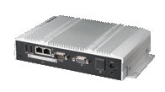

**Obtenez plus en consommant moins : une grande efficacité énergétique, un bas profil et une grande richesse d’E/S**

L’ARK-1503 utilise les tout récents processeurs Atom™ D425 simple cœur ou D525 double cœur d’Intel®, avec 2 Go de mémoire DDR3 maximum pour le D425 et 4 Go pour le D525. Ces processeurs intègrent les contrôleurs graphique et de mémoire, et leur cœur graphique affiche une vitesse de rendering de 200/400 MHz, tout en gardant une excellente efficacité énergétique. De plus, l’ARK-1503 se caractérise par un bas profil (son format est de 230,6 x 133 x 44,4 mm) et offre une grande richesse d’E/S haut débit. Il comporte 1 port série RS-232, 1 port série RS-232/422/485 avec contrôle de flux automatique, 4 ports USB 2.0 High Speed, 2 ports LAN de 1 Gigabit, des E/S numériques, une sortie audio line-out et des sorties LVDS. Il offre un emplacement interne Mini PCIe pour modules de communication et supporte un connecteur CF externe et un disque dur SATA de 2,5 pouces. Sa large plage de température s’étend de -20°C à +60°C.

**Les interfaces d’écrans intégrées : *I-Panel Link* et *Golden Finger***

Advantech fournit des solutions extensibles et intégrables rassemblant des PC industriels et des écrans. L’ARK-1503 avec interface I-Panel Link intègre les signaux LVDS, USB, Tx/Rx, audio et d’alimentation DC via un connecteur SCSI DB36, de sorte qu’un seul câble supporte un panneau tactile avec son alimentation et les données vidéo, audio et tactiles. En alternative, l’option Golden Finger à 164 broches transporte tous signaux incluant l’alimentation, les signaux vidéo (LVDS et HDMI), audio, USB, COM et d’écran tactile. Le moniteur tactile industriel s’insère directement dans la station d’accueil Golden Finger sans aucun câble, et il est néanmoins possible de mettre à niveau le système et le moniteur de manière indépendante pour plus de souplesse, de stabilité et de facilité d’installation.

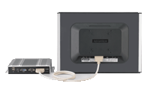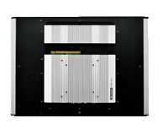

***Golden Finger Interface***

***I-Panel Link Interface***

Advantech présentera l’ARK-1503 à Kiosk Europe 2011. Veuillez contacter votre représentant local, ou visiter le site <http://www.advantech.eu/applied-computing-systems/embedded-computer/default.aspx>

**ARK-1503**

**Intel**® **Atom**™ **D525/D425 Fanless Embedded IPC for Integrated Display Interface**

* Intel® Atom™ D525/D425 processor up to 1.8 GHz
* Supports integrated LVDS interface, with LVDS / 2*USB / Rx / Tx signal (compliant with ITM-5115)
* Supports 2 Giga LAN and 4 USB 2.0 ports
* Supports 1 x RS-232, 1 x RS-232/422/485 with auto-flow control
* Built-in 1 x Mini PCIe expansion slot for communication module, like WLAN
* Supports external CF socket
* Supports easy-install 2.5" SATA HDD
* DC 12V power input

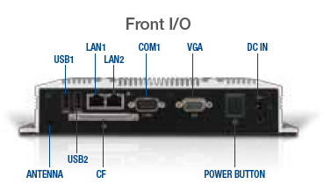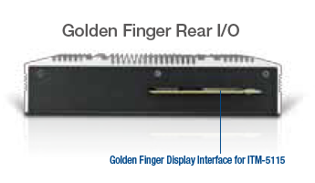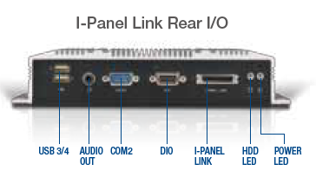

**A propos d’Advantech**

Fondée en 1983, la société Advantech est un des leaders dans la fabrication de matériel informatique industriel fournissant des produits innovants et de qualité, des services et des solutions complètes. Advantech propose de l’intégration système, des solutions informatiques matérielles et logicielles, des services de design sur-mesure, des systèmes embarqués, des produits d’automatismes et un support logistique mondial. Notre étroite collaboration avec nos partenaires nous permet de fournir des solutions complètes pour une grande variété d’applications parmi un grand nombre d’industries. Contribuer à rendre la planète intelligente grâce à nos produits et notre technologie, telle est notre mission. Avec Advantech, il n’y a pas de limites aux applications et innovations que nos produits permettent de développer. (Site web européen: [www.advantech.eu](http://www.advantech.eu))